Cálculo de Previsão de Cargas

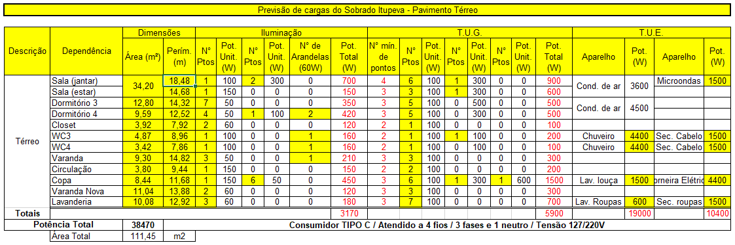

**Dados de Entrada:**

1-) Título. Ex: Cálculo do Pavimento Térreo;

2-) Consumidor. Ex: TIPO C / Atendido a 4 fios / 3 fases e 1 neutro / Tensão 127 / 220V;

3-) Local (Dependência). Ex: Garagem;

4-) Seção Dimensões: Área em m2, perímetro em m;

5-) Seção Iluminação: Número de Pontos, Potência Unitária (W) e Número de Arandelas (60W);

6-) Seção T.U.G: Número de Pontos e Potência Unitária (W);

7-) Seção T.U.E: Aparelho e Potência (W).

**Dados de Saída:**

1-) Seção Iluminação: Potência Total em (W);

2-) Seção T.U.G: Número Mínimo de Pontos, Potência Total em (W);

3-) Seção T.U.E: Potência Total (W) - por linha;

3-) Somatória de todas as potências totais de cada uma das seções: Iluminação, T.U.G e T.U.E;

4-) Somatória de todas as potências totais (Total geral);

5-) Somatória de todas as áreas quadradas de cada uma das dependências (Áreas Total).

**Recursos:**

1-) Quando o usuário informar o título, deverá aparecer um botão para adicionar dependência (As dependências também poderão ser excluídas);

2-) Cada dependência será adicionada com as seções: Dimensões, Iluminação, T.U.G e T.U.E – Onde cada seção terá seus parâmetros específicos conforme mostrado na tabela original de cálculo;

3-) Para as seções de Iluminação e T.U.G, deverá haver botões que permitam adicionar ou remover os parâmetros “número de pontos e potência unitária (W)”. A quantidade desses parâmetros deverá ser definida pelo usuário.

**Fórmulas dos Cálculos:**

1-) Seção Iluminação: Potência Total (W) = Número de Pontos * Potência Total Unitária (W) + Número de Pontos * Potência Total Unitária (W) + ... + Número de Arandelas * 60;

2-) Seção T.U.G: Número Mínimo de Pontos = Se o Perímetro (m) <= 6 então retorna 1, senão retorna (Arredonda para cima (Perímetro (m) / 5));

3-) Seção T.U.G: Potência Total (W) = Número de Pontos * Potência Total Unitária (W) + Número de Pontos * Potência Total Unitária (W) + ... + Número de Pontos * Potência Total Unitária (W);

4-) Seção T.U.E: Potência Total (W) = Potência (W) + Potência (W) + ... + Potência (W);

5-) Somatórias de Potências;

6-) Somatórias de Áreas.